附件3：学生网上预约、成绩查询说明和测试公众号二维码
1.打开微信，搜索小程序“赛康小助”。
2.打开“赛康小助”小程序，在绑定信息模块按要求填写资料，绑定个人信息。
3.在体测预约模块，根据个人情况进行网上预约。
4.因设备厂方提供的相关程序在功能限制，预约服务器现只能逐步开放预约时段，后续预约时段逐周开放，如本周人员已满，可在下一周再预约，以次类推。
5.室内测试结束一天后在小程序里进行成绩查询，如成绩缺失，可在测试时前住测试中心，工作人员核实后即可参加补测，不用再次预约。50米、800/1000米跑测试，因测试未连接数据服务器，无法在次日从“赛康小助”中看到成绩，学生可在12月1日后查询成绩。
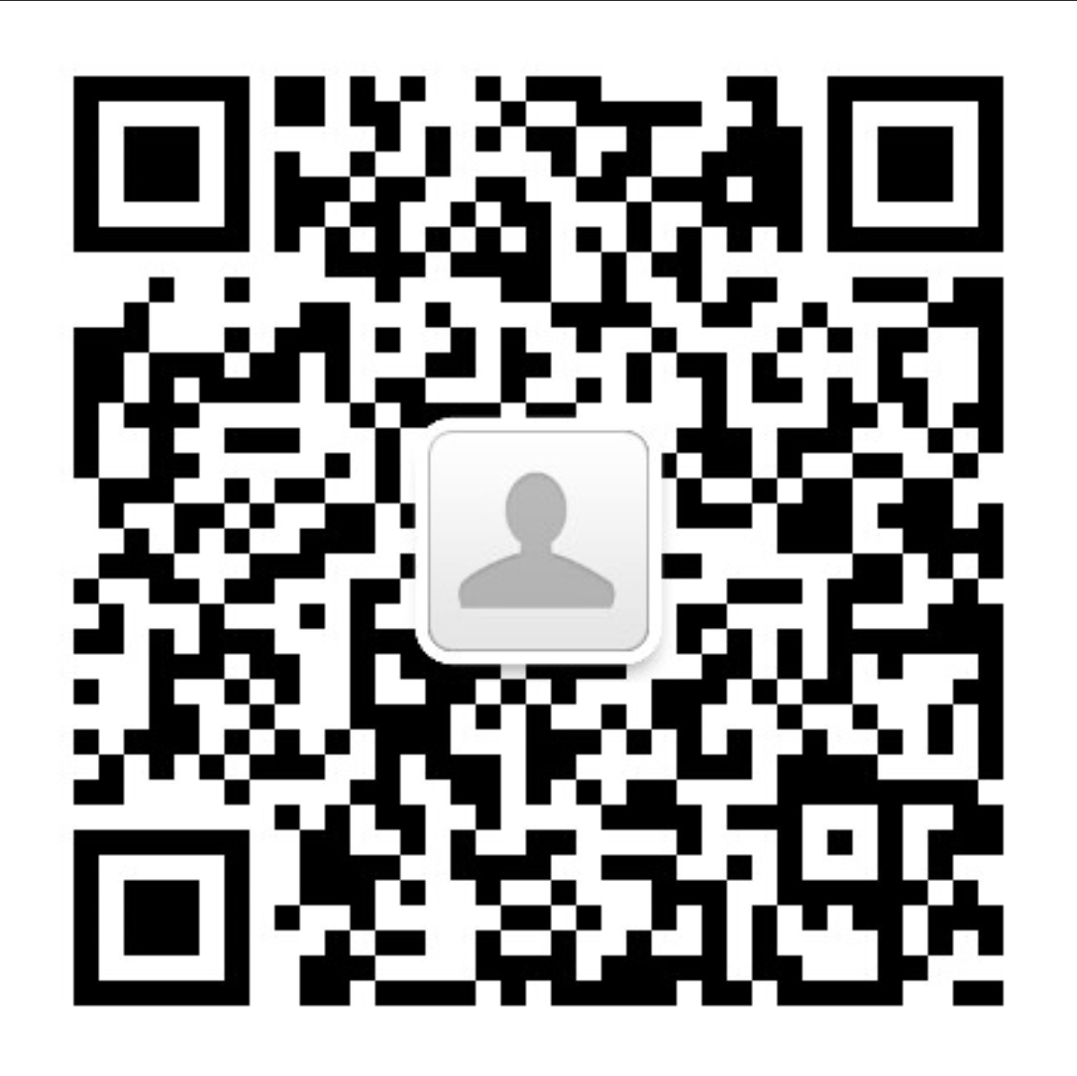
6.聊城大学测试公众号“lcdxtc” 二维码

